**Перечень изменения для обновления сайта** [**https://comet.**](https://comet.)**ru**

1. **Удаление первого экрана на всех версиях сайта.** 
   1. Вернуть в хедер меню на уровне лого (кнопками, как было ранее). «Бургер» оставляем, чтобы он спускался как закрепленное меню при скролле.
   2. Заголовок и текст сделать ниже лого.
   3. Важно не убирать возможность возврата первого.

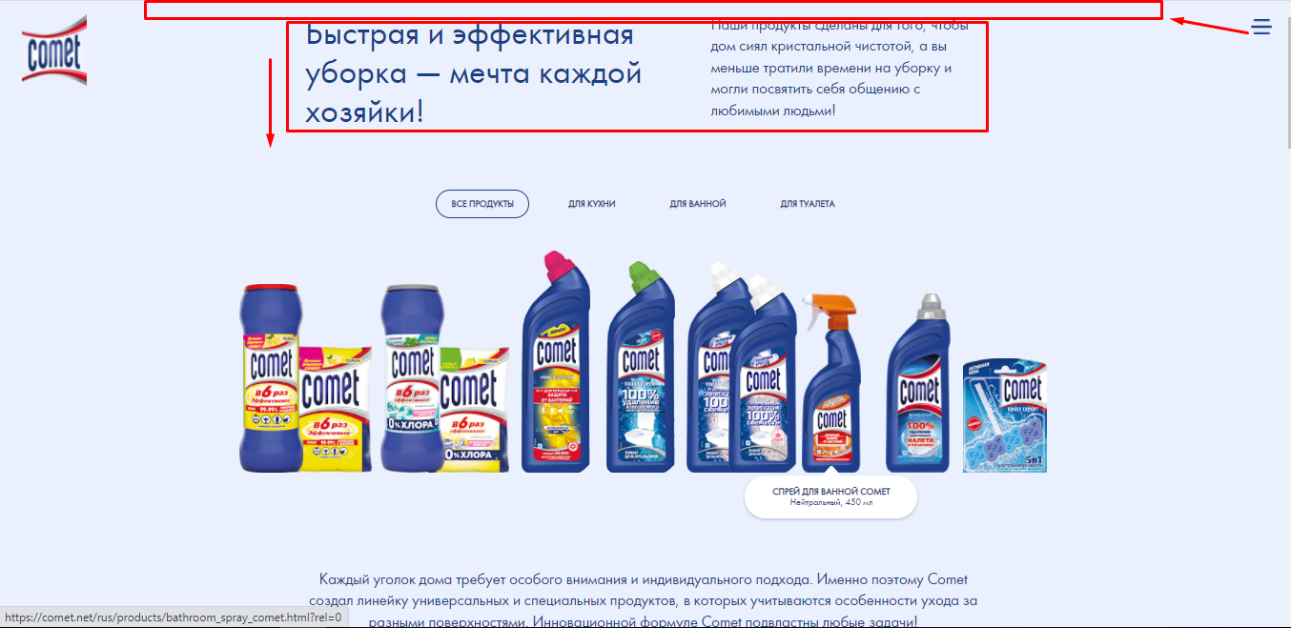

**2) Исправить ошибку на «Узнать»**

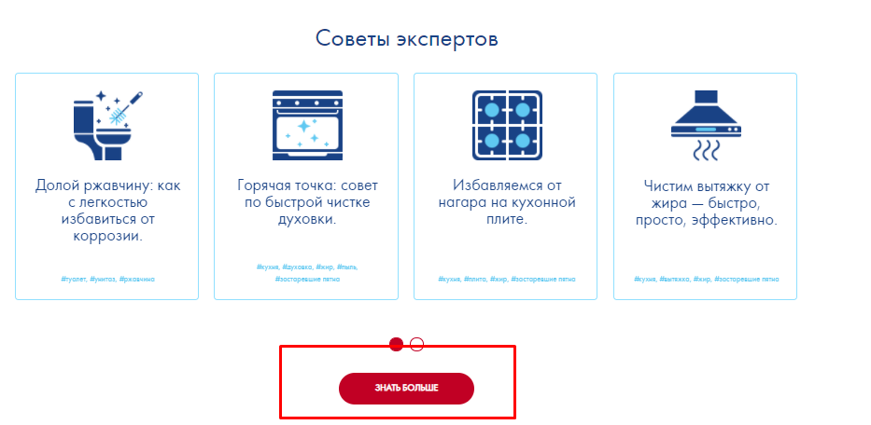

**3) Убрать раздел "Акция" в сплывающем меню на всех версиях сайта (RUS, KAZ, UA).**

**4) На главной странице сделать все секции "Где использовать", "Советы экспертов" кликабельными (картинки + текст), а не только кнопку – на всех версиях сайта (RUS, KAZ, UA).**

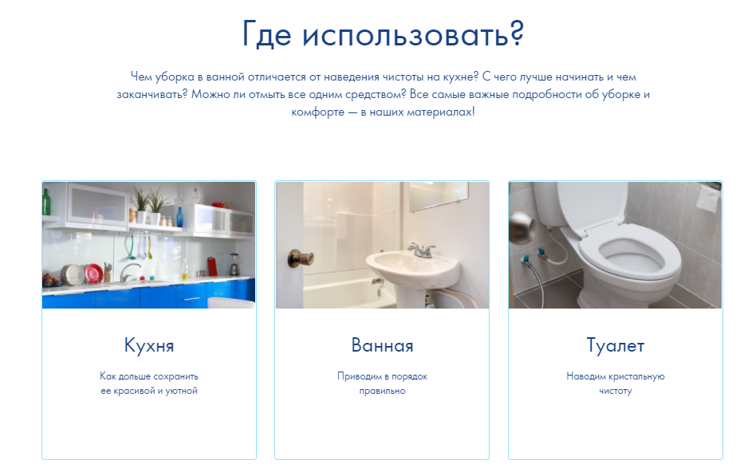

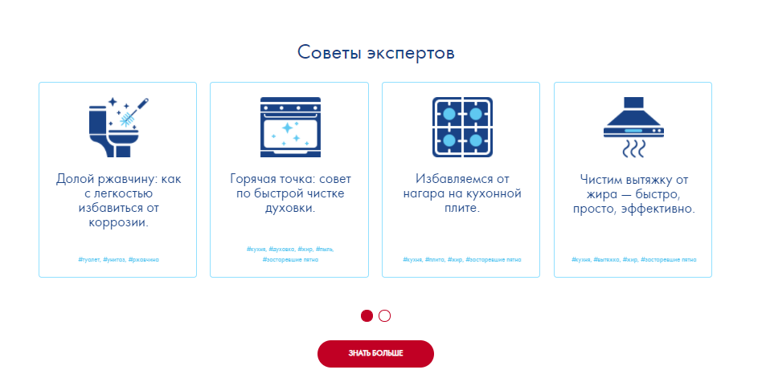

**5) Изменить мокапы продуктов (будут предоставлены) на главной (изменения на сайтах RU и KZ)**

* 1. Туалетный блок Comet – на RUS 12 штук, на KZ 12 штук

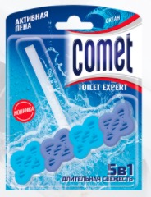

* 1. Гель для ванной Comet – на RUS 14 штук, на KZ 12 штук

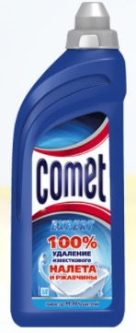

* 1. Гель для туалета Comet - на RUS 30 штук, на KZ 18 штук

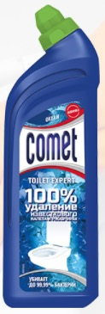

**6) Добавить Новые продукты (макеты и копирайт будут предоставлены) - изменения на сайтах RU и KZ**

6.1.) Создать страницу для продуктов c описанием и изображениями «Три универсальных спрея Comet»

6.2.) Добавить мокапы 3 новых продуктов на продуктовый слайдер

6.3.) Добавить новые продукты во все 4 раздела «Советы экспертов»

**7) Добавить изображения продукта (будут предоставлены) «Comet утренняя роса» (sachet 350g) - изменения на сайтах RU и KZ**

7.1) В раздел «Универсальный чистящий порошок Comet» (<https://comet.net/rus/products/powder_comet.html>)

7.2) В раздел «Чистящий порошок Comet без хлора» (<https://comet.net/rus/products/powder_without_chlorinol.html>)

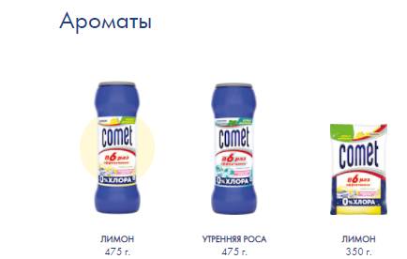

7.3) На главной странице в продуктовый слайдер на вкладках «для кухни» и «для ванной»

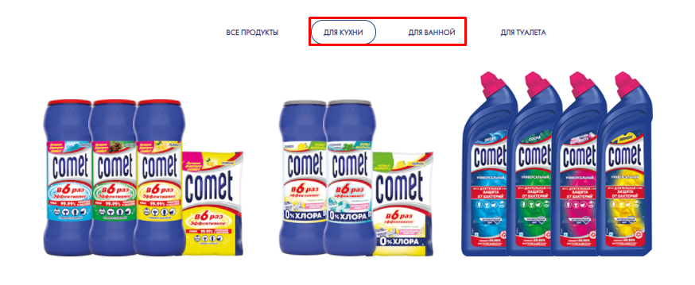

**8) Внести правки на UA версию сайта.**

8.1) Удалить с главной страницы секцию «Советы экспертов»

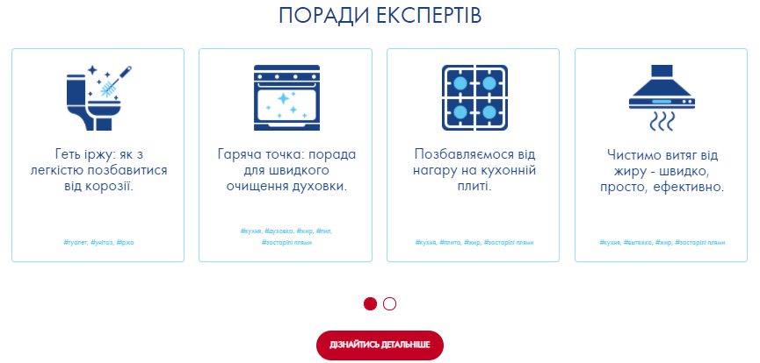

8.2) Удалить 5 разделов «Советы экспертов»:

<https://comet.net/ua/expert_advice/index.html>

<https://comet.net/ua/expert_advice/sink.html>

<https://comet.net/ua/expert_advice/toilet_rust.html>

<https://comet.net/ua/expert_advice/oven.html>

<https://comet.net/ua/expert_advice/kitchen_stove.html>

<https://comet.net/ua/expert_advice/cooker_hood.html>

8.3) Удалить из раздела «Где использовать – Кухня» секцию «Советы экспертов»

<https://comet.net/ua/expert_advice/kitchen.html>

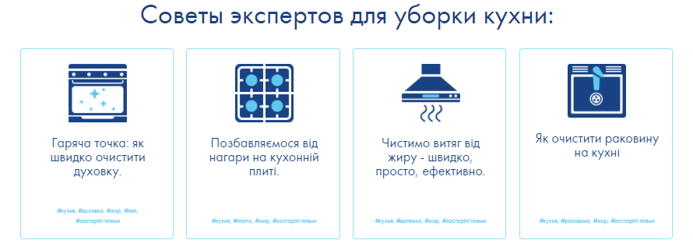

8.4) Удалить из раздела «Где использовать – Туалет» секцию «Советы экспертов»

<https://comet.net/ua/expert_advice/toilet.html>

8.5) Удалить страницы с продуктом (кроме порошков):

<https://comet.net/ua/products/universal_gel_comet.html>

<https://comet.net/ua/products/toilet_gel_comet.html>

<https://comet.net/ua/products/scour_comet.html>

<https://comet.net/ua/products/bathroom_gel_comet.html>

<https://comet.net/ua/products/bathroom_spray_comet.html>

<https://comet.net/ua/products/toilet_block.html>

8.6) На главной странице в продуктовом слайдере удалить все продукты, кроме порошков:

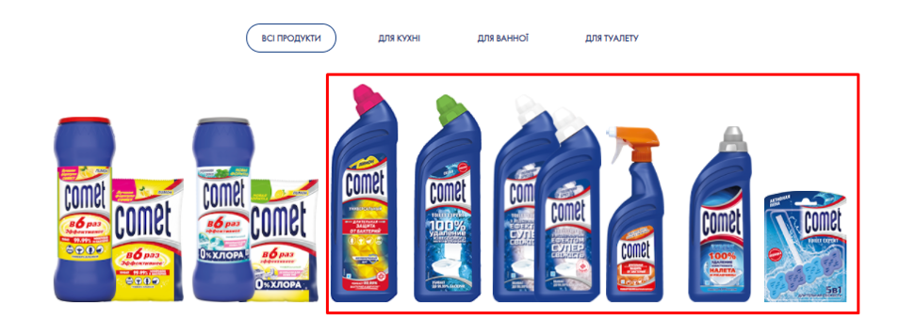

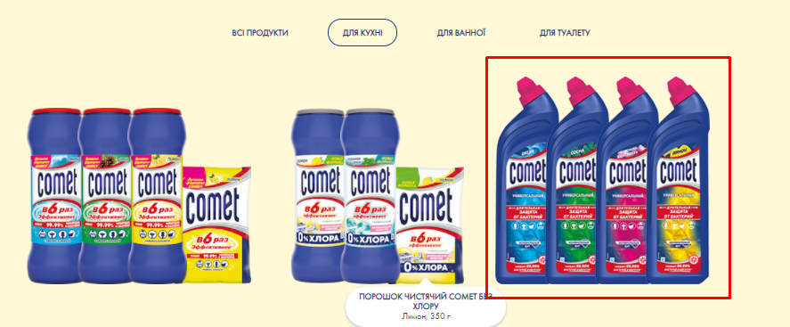

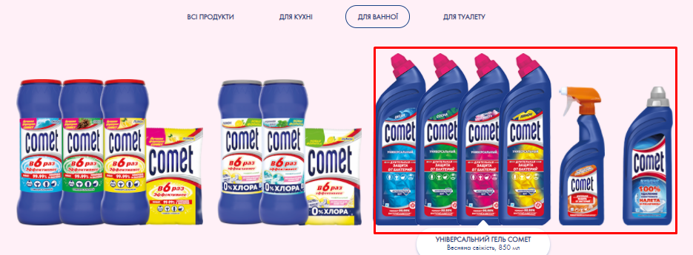

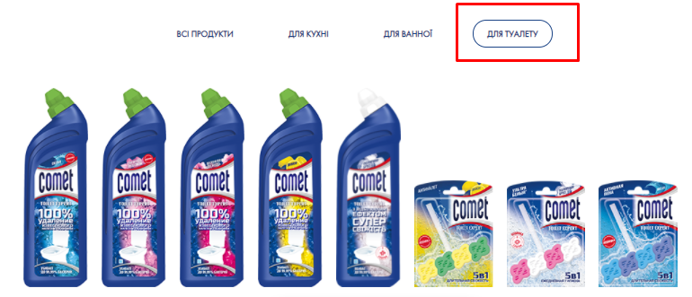

**10) Сделать шрифт на 4-6 pt. на панелях больше (саб и хэд).**

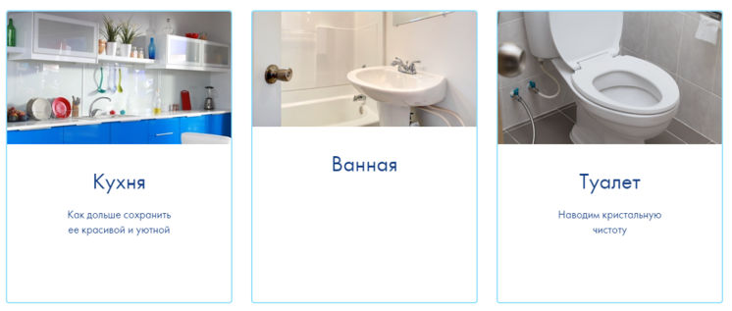

**11) Добавить новую секцию «Где купить» на главной странице в RUS версию сайта**

11.1) Добавить новую секцию «Где купить» на главной странице после секции «Советы экспертов» с иконками e-com магазинов;

11.2) Добавить в хедер кнопку «Где купить», при нажатии на которую будет прокрутка на новую секцию сайта «Где купить»;

11.2) Поставить utm-метку на иконки с e-com магазинами с возможностью отслеживания переходов.

**12) Добавить новый раздел «О бренде» на RUS версию сайта**

12.1) Создать новый раздел «О бренде» со статичной статьей и копирайтом из секции «Наши преимущества»;

12.2) Добавить в хедер кнопку «О бренде», которая будет вести в новый статический раздел «О бренде»;

12.3) Секцию «Наши преимущества» сделать полностью кликальбой (переход в новый раздел «О бренде»);

12.4) Добавить кнопку «Узнать больше» в секцию «Наши преимущества» с переходом в новый раздел «О бренде».

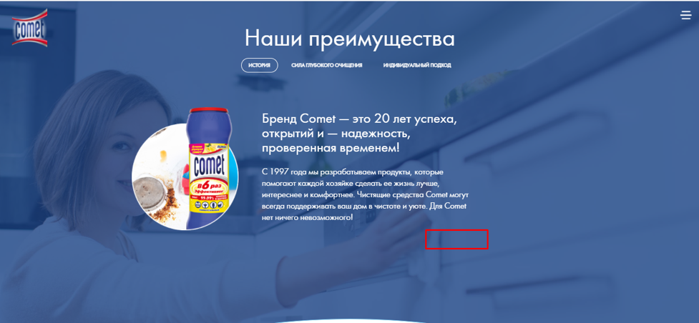

**13) Удалить хештеги на всех версиях сайта (RUS, KAZ, UA)**

13.1) Из плиток секции «Советы экспертов» на Главной странице

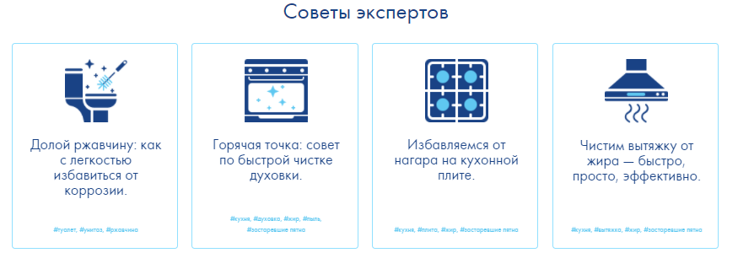

13.2) Из плиток секции «Советы экспертов» в разделе «Кухня» (<https://comet.net/rus/expert_advice/kitchen.html>)

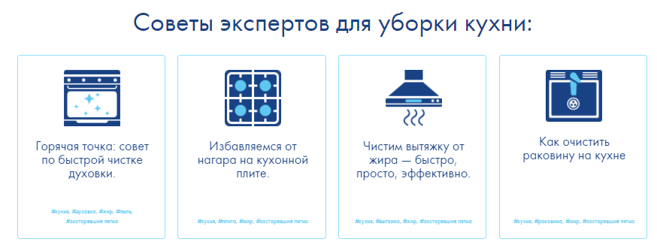

13.3) Из плиток секции «Советы экспертов» в разделе «Туалет» (<https://comet.net/rus/expert_advice/toilet.html>)

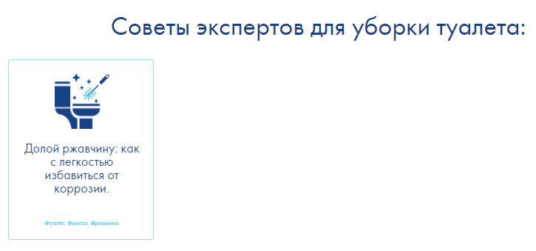

**14) Переименовать кнопку в хедере и меню сайта «Советы экспертов» на «Где и как использовать» (на RUS версии сайта)**



**15) Добавить кнопку «Советы экспертов» в хедере и меню (на RUS версии сайта), в которой будут подразделы:**

* «Долой ржавчину: как с легкостью избавиться от коррозии» - <https://comet.net/rus/expert_advice/toilet_rust.html>
* «Горячая точка: совет по быстрой чистке духовки» - <https://comet.net/rus/expert_advice/oven.html>
* «Избавляемся от нагара на кухонной плите» - <https://comet.net/rus/expert_advice/kitchen_stove.html>
* Чистим вытяжку от жира — быстро, просто, эффективно - <https://comet.net/rus/expert_advice/cooker_hood.html>
* Как очистить раковину на кухне - <https://comet.net/rus/expert_advice/sink.html>



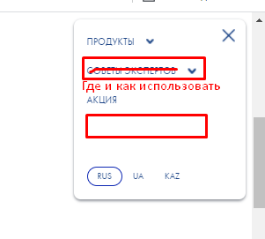

**16) Уменьшить номер телефона до размера остального текста и добавить меню сайта в футер.**

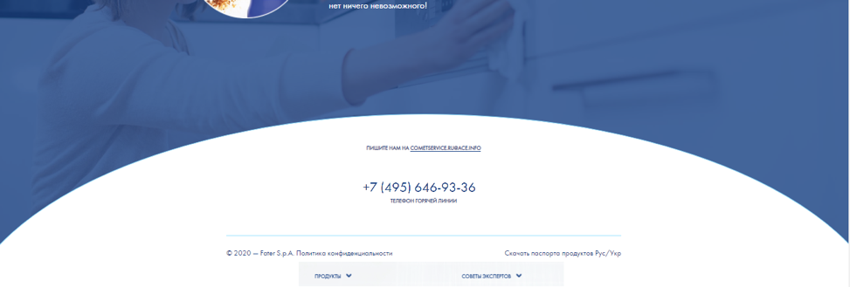

**17) Под строку 2020 – Fater S.p.A. Политика конфиденциальности добавить данные о юр. Лице:**

Общество с ограниченной ответственностью«Фатер Истерн Европа»  
  
*Российская Федерация, 125167, г. Москва,  
ул. Викторенко, д.5 стр.1  
ИНН/КПП 7709957040/771401001*

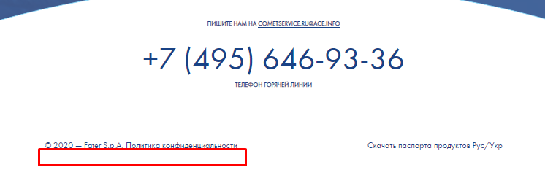

**18) Заменить копирайт в 8-ми продуктовых разделах на RUS версии сайта (текст будет предоставлен)**

* Универсальный гель Comet <https://comet.net/rus/products/powder_comet.html>
* Чистящий порошок Comet без хлора <https://comet.net/rus/products/powder_without_chlorinol.html>
* Гель для туалета Comet <https://comet.net/rus/products/toilet_gel_comet.html>
* Чистящее средство для туалета с отбеливающим эффектом <https://comet.net/rus/products/scour_comet.html>
* Спрей для ванной Comet <https://comet.net/rus/products/bathroom_spray_comet.html>
* Гель для ванной Comet <https://comet.net/rus/products/bathroom_gel_comet.html>
* Туалетный блок Comet <https://comet.net/rus/products/toilet_block.html>

